Санкт-Петербургский национальный исследовательский университет  
 информационных технологий, механики и оптики  
Кафедра информатики и прикладной математики

Вычислительная математика  
Лабораторная работа №2 **Вычилсение интегралов методом прямоугольников**

Выполнил: Шкаруба Н.Е.  
Проверил: Петрова М.  
группа: P3218  
год: 2015

**Метод прямоугльников**

1. 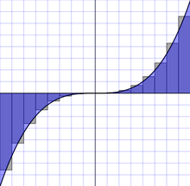**Описание метода  
   Метод прямоугольников** — метод [численного интегрирования](https://ru.wikipedia.org/wiki/%D0%A7%D0%B8%D1%81%D0%BB%D0%B5%D0%BD%D0%BD%D0%BE%D0%B5_%D0%B8%D0%BD%D1%82%D0%B5%D0%B3%D1%80%D0%B8%D1%80%D0%BE%D0%B2%D0%B0%D0%BD%D0%B8%D0%B5) функции одной переменной, заключающийся в замене подынтегральной функции на многочлен нулевой степени, то есть константу, на каждом элементарном отрезке. Если рассмотреть график подынтегральной функции, то метод будет заключаться в приближённом вычислении площади под графиком суммированием площадей конечного числа прямоугольников, ширина которых будет определяться расстоянием между соответствующими соседними узлами интегрирования, а высота — значением подынтегральной функции в этих узлах  
   Если отрезок [ a, b ] разбиваем на N элементарных отрезков, то получаем следующие *составные квадратурные формулы:***Для левых прямоугольников:** \int^b_a f(x)\,dx \approx \sum_{i=0}^{n-1} f(x_i) (x_{i+1} - x_i). **Для правых прямоугольников:** \int^b_a f(x)\,dx \approx \sum_{i=1}^n f(x_i) (x_i - x_{i-1}).  
   **Для средних прямоугольников:** \int^b_a f(x)\,dx \approx \sum_{i=0}^{n-1} f\left(\frac{x_i + x_{i+1}}{2}\right) (x_{i+1} - x_i) = \sum_{i=1}^n f\left(\frac{x_{i-1} + x_i}{2}\right) (x_i - x_{i-1}).  
   Формулу с вычислением значения в средней между двумя узлами точке можно применять лишь тогда, когда подынтегральная функция задана аналитически, либо каким-нибудь иным способом, допускающим вычисление значения в произвольной точке. На чем больше отрезков разбивать подынтегральную сумму, тем большей будет точность.  
     
   Погрешность вычисляется по **правилу Рунге**:  
   Интеграл вычисляется по выбранной формуле (прямоугольников, трапеций, парабол Симпсона) при числе шагов, равном n, а затем при числе шагов, равном 2n. Погрешность вычисления значения интеграла при числе шагов, равном 2n, определяется по формуле Рунге: $∆_{2n}= \frac{1}{3}\left|I_{2n}- I_{n}\right||$
2. **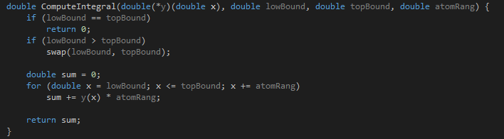Листинг программы**
3. **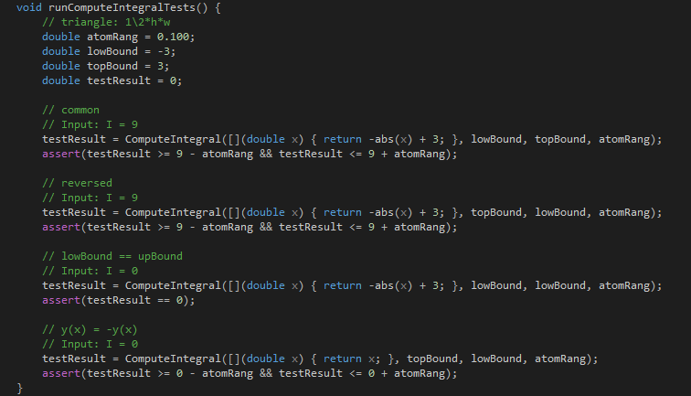 Примеры работы программы**
4. **Вывод**Я применил наконец-таки математику на практике, познакомившись с вычислениями интегралов методом прямоугольников. Это просто.